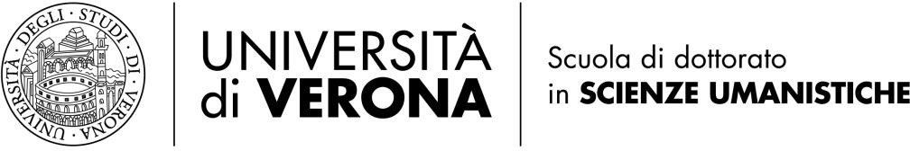

Lezione del Dottorato
di Filologia, Letteratura e Scienze dello Spettacolo

MARTEDÌ 27 NOVEMBRE 2018

ALLE ORE 17h 10
(Aula 1.1)

Il prof. LUCA MALAVASI
(Università di Genova)
terrà una lezione dal titolo
IMMAGINI IPERREALI:
IL CINEMA DEL POSTMODERNO

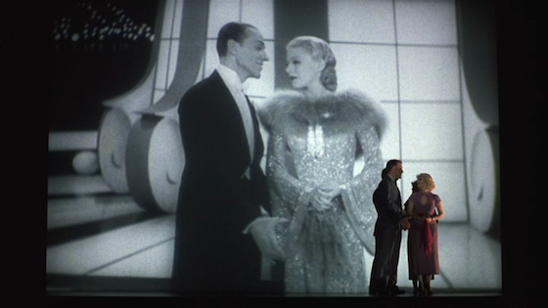

Nell’occasione sarà presentato anche il volume Luca Malavasi, Postmoderno e cinema. Nuove prospettive di analisi, Carocci, Roma 2017.

Studenti e docenti sono cordialmente invitati

Iniziativa promossa da:
Dipartimento Culture e Civiltà, Scuola di Dottorato in Scienze Umanistiche
Dottorato di ricerca in Filologia, Letteratura e Scienze dello spettacolo

Il Direttore del Dipartimento - Prof. Arnaldo Soldani
Il coordinatore del Dottorato - Prof. Paolo Pellegrini
Il docente di Cinema, fotografia, televisione: Prof. Alberto Scandola

